Versionshinweis:
Dieser Artikel wurde für UCware 6.2 überarbeitet. Die Vorgängerversion finden Sie hier.

Makeln
Mit dem UCC-Client können Sie bei Bedarf zwischen mehreren laufenden Gesprächen makeln bzw. wechseln. Anders als in einer Dreierkonferenz sind Sie in diesem Fall stets mit nur einem der Teilnehmer verbunden, während die Gespräche der anderen pausiert bzw. gehalten werden.
Hinweis:
Die Bedienelemente für Aktuelle Anrufe werden im gleichnamigen Widget auf der Hauptseite angezeigt. Wenn das Widget ausgeblendet ist, öffnet der Client stattdessen ein entsprechendes Pop-up für jedes laufende Gespräch.
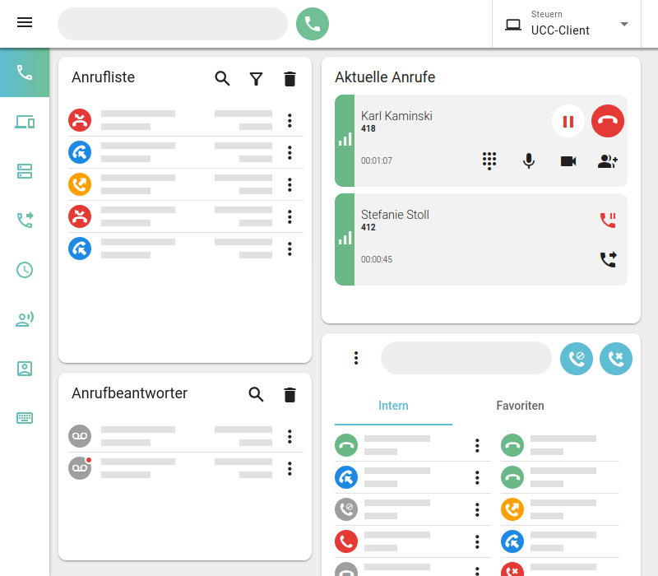 | Gehen Sie wie folgt vor:  - Pausieren Sie ein laufendes Gespräch mit . Wenn Sie diesen Schritt überspringen, wird das laufende Gespräch im nächsten Schritt automatisch pausiert.  - Starten Sie einen neuen Anruf oder nehmen Sie ein eingehendes Gespräch an.  Sie werden mit dem neuen Teilnehmer verbunden.  - Um zu einem anderen Teilnehmer zu wechseln, klicken Sie auf  am zugehörigen Gespräch. Das aktive Gespräch wird automatisch pausiert.  - Wiederholen Sie dies je nach Bedarf.  Beenden Sie pausierte Gespräche mit und .

Im laufenden Gespräch können Sie auf die folgenden Funktionen zugreifen:
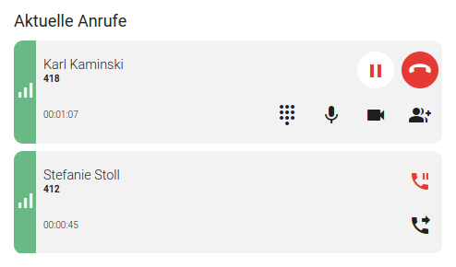 | Anruf pausieren  Anruf beenden  Gespräch heranholen   Anruf mit Rücksprache weiterleiten |  Verbindungsqualität  DTMF-Töne senden  Mikrofon stummschalten  Video übertragen  Dreierkonferenz starten
Eine vollständige Übersicht zu den Anruffunktionen des UCC-Clients finden Sie hier.

